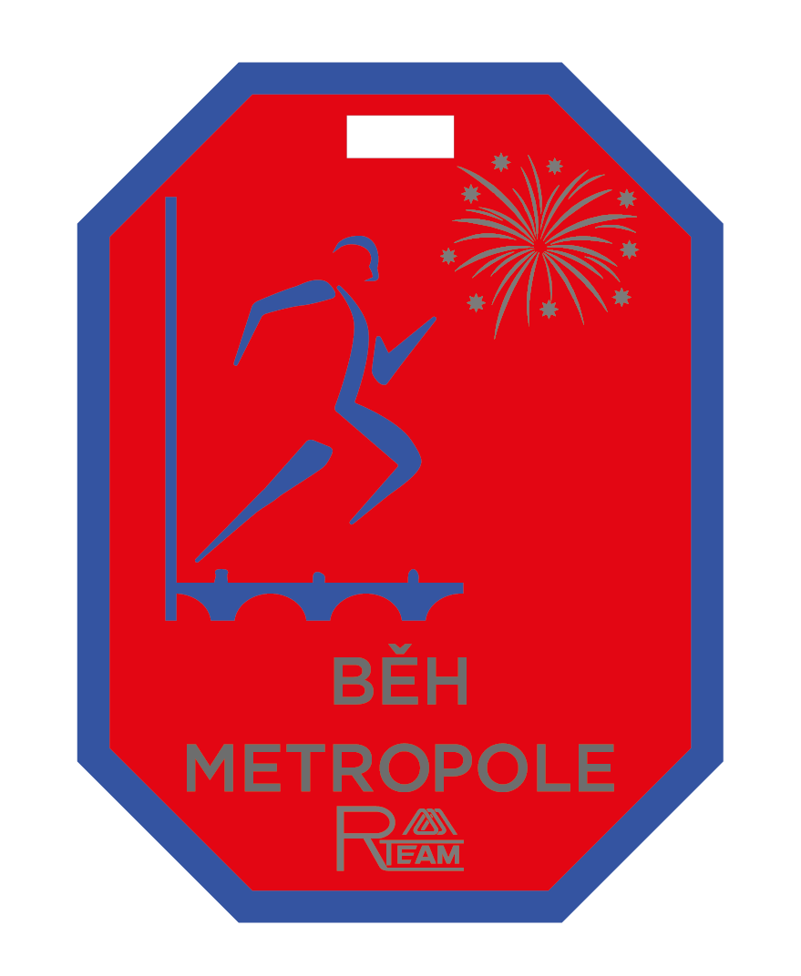

**PŮLNOČNÍ SILVESTROVSKO - NOVOROČNÍ**

**BĚH METROPOLE**

***XII. ročník***

***poslední závod v Evropě v roce 2024 / první vítěz v roce 2025***

**TERMÍN KONÁNÍ: 31.12.2024 – 1.1.2025**

**MÍSTO KONÁNÍ: Galerie Butovice Praha, GPS 50.0481950N, 14.3546239E**

**PREZENCE: 23.00 – 23.40 hod**, GPS 50.0481950N, 14.3546239E

**START ZÁVODU: 31.12.2024** ve **23.50 hod.**

**PŘIHLÁŠKY:** - elektronicky na <http://behmetropole.cz/kalendar-zavodu/> *do 30.12.2024*

- 31.12.2024 na místě u prezence

**POPIS TRATĚ: 4 km** trasa běhu po osvětlených cestách s asfaltovým povrchem

**KATEGORIE:** - absolut. pořadí muži, ženy, věk. kategorie do 29, 30–39, 40–49, 50–59, MIX nad 60 let

**CENY:** - medaile v absolutním pořadí mužů a žen, včetně věkových kategorií

- medaile ve všechvěk. kategoriích do 29, 30–39, 40–49, 50–59, MIX nad 60 let

- poukázky na sportovní zboží značky JOMA, věcné ceny

**STARTOVNÍ TAŠKA:** **- účastnická medaile – přívěsek** *prvních 50 závodníků se uhrazeným startovným*

**- originální mramorová plaketa** *prvních 50 závodníků se uhrazeným startovným*

**- FINISHER lahev ŠAMPAŇSKÉHO** *prvních 50 závodníků se uhrazeným startovným*

**- startovní číslo do tomboly**

**TECH. USTANOVENÍ:** - závodníci startují na vlastní nebezpečí

- povinnost dodržovat pokyny policie a pořadatelů

**INFORMACE:** [**http://behmetropole.cz/kalendar-zavodu/**](http://behmetropole.cz/kalendar-zavodu/)